  A: | FECHA: 07/07/2022 |  | COT #: COT36/2022
ATN: ING. INTURIAS |  | DE: ING. AMILCAR MARTINEZ | PAGINAS: 1/2
CIUDAD / PAIS: CBBA/BOLIVIA |  | REF.: FERRETERIA DE LINEA-FERRULAIN
EMAIL:

VARILLAS, ANCLAS Y ACCESORIOS- FERRULAIN
ITEM | CANT | UNI | CAT | MODELO | DESCRIPCION | UNIT BS | VALOR BS
1 | 85 | pzs | 050226 | VARILLA-ATT | ANCLAJE 3/4"x8" (2.44 mts) THIMB.3 CANALES ROSCA 3 1/2" (ABC-7558) | 389,00 | 33065,00
 |  |  |  |  |  | TOTAL= | 33065,00

- VARILLA-ATT.
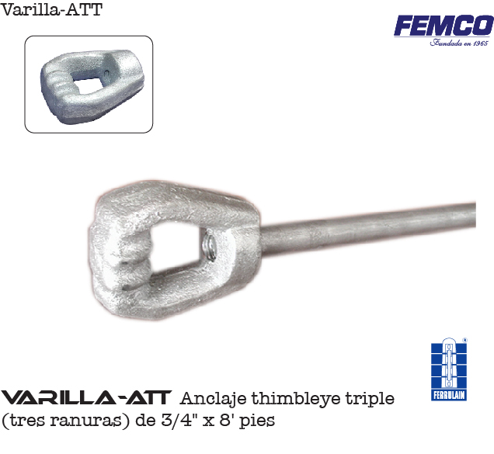

CONDICIONES GENERALES DE VENTA:

- PRECIOS: EN BOLIVIANOS, INCLUYEN TODOS LOS IMPUESTOS DE LEY.
- FORMA DE PAGO: AL CONTADO O DEPOSITO BANCARIO
- GARANTIA: DE UN AÑO CONTRA FALLAS DE FABRICACION.
- VALIDEZ DE LA OFERTA: 30 DIAS
- TIEMPO DE ENTREGA: INMEDIATO, SALVO VENTA PREVIA.

Ant.- ING. AMILCAR MARTINEZ
TEL. (591) - 4 - 4791022

FAX. (591) - 4 - 4791025
CEL. 77441356
VENTAS TECNICAS.
FEMCO SRL

